- ФОНЕТИЧНА РИТМІКА

Промовляйте звуки у поєднанні з рухами
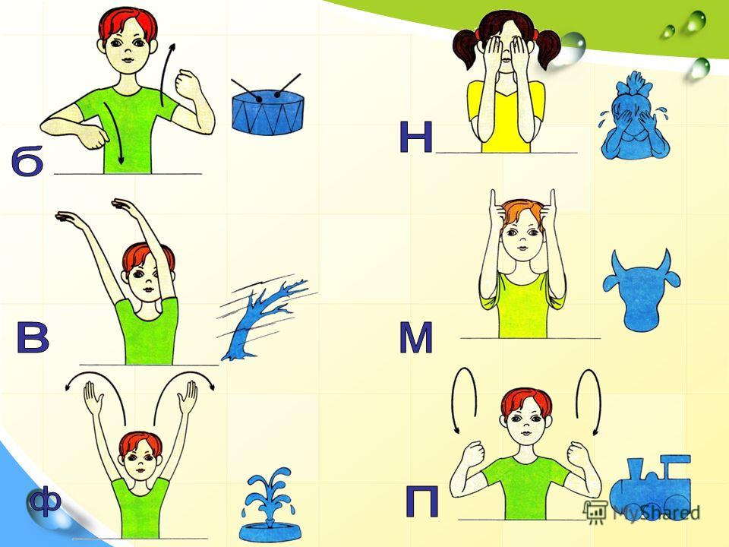

- Дихальні вправи
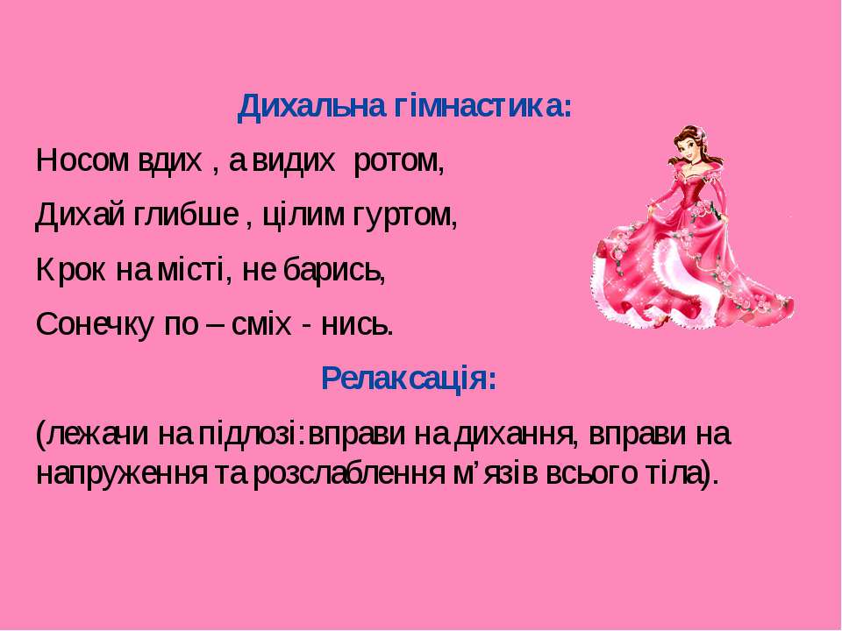
Проспівайте звуки тихо, потім – голосніше,
потім – голосно

А________________
О________________
У________________
И________________
Е________________
І_________________

- Ритмічна вправа «Годинники»

- В.п. – ноги на ширині плеч, руки на поясі.
1-2 – нахили голови праворуч,
3-4– ліворуч. (6 р.)
- В.п. . – ноги на ширині плеч, руки на поясі.
1-3 – підняти плечі вгору,
2-4 – В.п. (6 р.)
- В.п. . – ноги на ширині плеч, руки на поясі.
1-2 – праву руку до плеча, ліву до плеча,
3-4 – праву руку вгору, ліву руку вгору,
5-6 – праву руку до плеча, ліву руку до плеча,
7-8 – в.п. (6 р.)
- В.п. . – ноги на ширині плеч, руки на поясі.
1- нахили вправо,
2- В.п.,
3- нахили вліво,
4- В.п. (6 р.)
- В.п. . – ноги на ширині плеч, руки на поясі.
1- поворот тулуба вправо,
2 – В.п. злегка присісти,
3 – поворот тулуба вліво,
4 – В.п. злегка присісти. (6 р.)

